BAM银行账户管理系统（ATM管理系统）

本系统采用JAVA语言并在eclipse环境下编写测试完成，涉及类的概念，以及面向对象的几大特性（继承，封装，多态，抽象），也有异常处理机制，基本可以满足大多数BAM系统的相关实现，且代码内标注大量注释，读者可以很轻松地理解相关逻辑，大家可以开心参考。
系统简介：
1、JAVA类的面相对象的应用，拥有异常处理机制，不会因为输入错误而导致程序崩溃
2、主要有5个类，即①Account（账户类）
②SaveAccount（储蓄账户类）：不能透支
③CreditAccount（信用账户类）：可以透支
④Bank（银行类）
⑤ATM（ATM类）
类的具体属性级行为见代码
3、各个类之间的相互关系，涉及继承、封装、多态、抽象，在多态中又涉及重载和重
写，请读者注意相关联系（关注注释）
4、可以实现数据保存功能，数据将保存在文件中（即当你注册了一个账户，下次再登
陆系统时，可以实现与上次最后的操作相衔接）
5、账户号自动生成，比较符合现实
6、主要功能有：1.开户
2.查询账户余额
3.存款
4.取款
5.转账（一个账户到另一个账户）等……
7、运行时界面简示
1.初始界面（账户登录）
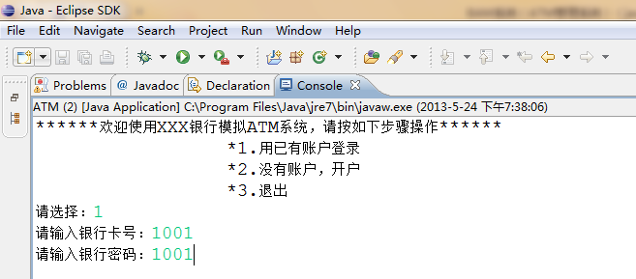
2.账户登录后界面
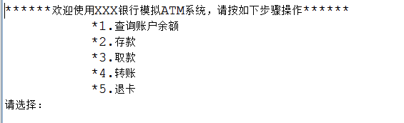
注意事项：
1、本系统采用的编程环境是JDK1.7，jer7。所以，运行代码需要保持电脑上所装的JDK为1.7以上版本，如有报错，只需换个高一点的版本即可。注意：第一次装JDK，要配置环境变量（请查阅相关资料，比较简单）
2、本系统代码涉及到包，所以如果报名不一致就会报错，解决方法：修改一下包名即可
3、建议把各个类写在同一个包下面，且每一个类单独写一个java文件，如下图：
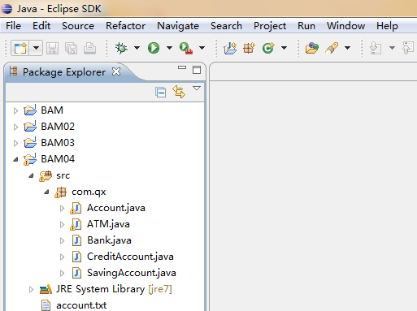

4、在运行程序前，需要在项目下面新建一个account.txt（用来保存数据）文件（如上图），并在其中写入至少一个账户信息，（如下图，其中每项代表的意思，请读者参照代码内的注释），否则在初始化的时候会因为找不到账户信息，从而产生异常。
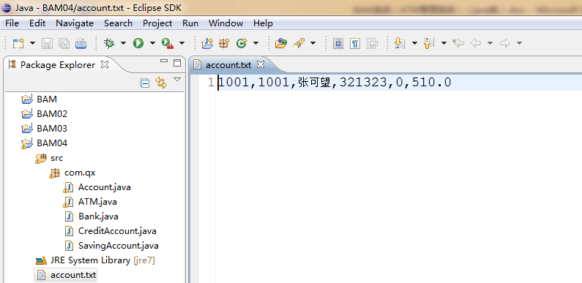

系统源码：
Account类
package com.qx;//包名
/**
* 账户类:包含两种账户类型-->1.储蓄账户 2.信用账户
*/
public abstract class Account {
//属性
protected long id;
protected String password;
protected String name;
protected String personId;
protected int accountType;

protected double balance;
//构造方法
public Account(){
super();
}
public Account(long id, String password, String name, String personId,
int accoutType,double balance) {
super();
this.id = id;
this.password = password;
this.name = name;
this.personId = personId;
this.accountType = accountType;
this.balance = balance;
}
//getXxx,setXxx方法
public long getId() {
return id;
}
public void setId(long id) {
this.id = id;
}
public String getPassword() {
return password;
}
public void setPassword(String password) {
this.password = password;
}
public String getName() {
return name;
}
public void setName(String name) {
this.name = name;
}
public String getPersonId() {
return personId;
}
public void setPersonId(String personId) {
this.personId = personId;
}
public int getAccountType() {
return accountType;
}
public void setAccountType(int accountType) {
this.accountType = accountType;
}
public double getBalance() {
return balance;
}
public void setBalance(double balance) {
this.balance = balance;
}
/**
* 存款
*/
public void deposit(double money){
balance += money;
}
/**
* 取款（取款方式由账户类型决定，所以设为抽象方法，相应的Account类应设为抽象类）
*/
public abstract void withdraw(double money);

}

SavingAccount类
package com.qx;
/**
* 储蓄账户类
*/
public class SavingAccount extends Account {
//构造函数
public SavingAccount() {
super();
}

public SavingAccount(long id, String password, String name,
String personId,int accountType, double balance) {
super(id, password, name, personId, accountType, balance);
}
//对父类的withdraw()实现
public void withdraw(double money){
if(balance < money){
System.out.println("对不起，账户余额不足！");
}
else
{
balance -= money;
}
}
}

CresitAccount类

package com.qx;
/**
* 信用账户类，增加一个信用额度ceiling属性
*/
public class CreditAccount extends Account{
private int ceiling;
//构造函数
public CreditAccount(){
super();
}
public CreditAccount(long id, String password, String name,
String personId,int accountType, double balance, int ceiling){
super(id, password, name, personId, accountType, balance);
this.ceiling = ceiling;
}
//getXxx,setXxx方法
public int getCeiling() {
return ceiling;
}
public void setCeiling(int ceiling) {
this.ceiling = ceiling;
}
//实现父类的withdraw()
public void withdraw(double money){
if((balance + ceiling) < money){
System.out.println("对不起，已超出您的信用额度！");
}
else
{
balance -= money;
}
}

}

Bank类
package com.qx;

import java.io.BufferedReader;
import java.io.BufferedWriter;
import java.io.File;
import java.io.FileNotFoundException;
import java.io.FileReader;
import java.io.FileWriter;
import java.io.IOException;
import java.util.Properties;

/**
* Bank类
* 编写Bank类,属性:
1.当前所有的账户对象的集合,存放在数组中
2.当前账户数量
方法:
1.用户开户,需要的参数:id,密码,密码确认,姓名,身份证号码,账户类型,返回新创建的Account对象的账号,
提示:用s1.equals(s2) 可以比较s1,s2两个字符串的值是否相等.账户类型是一个整数,为0的时候表示储蓄账户,为1的时候表示信用账户
2.用户登录,参数:id,密码 返回登录账户的账号
3.用户存款,参数:id,存款数额,返回void
4.用户取款,参数:id,取款数额,返回void
5.查询余额,参数:id，返回该账户的余额 double
用户会通过调用Bank对象以上的方法来操作自己的账户,请分析各个方法需要的参数
*/
public class Bank {
private Account[] accounts = new Account[20];
private int number;//账户数目
private int id = 1001;//确定银行账号从1001开始生成，即第一个账户的账号是1001

//构造函数
public Bank(){
accounts=new Account[20];//以后不足时扩容。
number = 0;
BufferedReader bufReader = null;
Properties props=System.getProperties();
String path=props.getProperty("user.dir");
try {
bufReader=new BufferedReader(new FileReader(new File(path,"account.txt")));
String s = bufReader.readLine();
while(s != null){
String[] str = s.split(",");
if(str[4].equals("0"))
{
Account savingAcc = new SavingAccount(Long.parseLong(str[0]),
str[1].toString(), str[2].toString(),
str[3].toString(),Integer.parseInt(str[4]),
Double.parseDouble(str[5]));
accounts[number] = savingAcc;
}
else
{
Account creditAcc = new CreditAccount(Long.parseLong(str[0]),
str[1].toString(), str[2].toString(),
str[3].toString(),Integer.parseInt(str[4]),
Double.parseDouble(str[5]),5000);
accounts[number] = creditAcc;
}
number ++;
id++;
s = bufReader.readLine();
}
} catch (NumberFormatException e) {
// TODO Auto-generated catch block
e.printStackTrace();
} catch (FileNotFoundException e) {
// TODO Auto-generated catch block
e.printStackTrace();
} catch (IOException e) {
// TODO Auto-generated catch block
e.printStackTrace();
}finally{
try {
if(bufReader != null)
{
bufReader.close();
}
} catch (IOException e) {
// TODO Auto-generated catch block
e.printStackTrace();
}
}
}
//getXxx,setXxx
public Account[] getAccounts() {
return accounts;
}
public void setAccounts(Account[] accounts) {
this.accounts = accounts;
}
public int getNumber() {
return number;
}
public void setNumber(int number) {
this.number = number;
}
public int getId() {
return id;
}
public void setId(int id) {
this.id = id;
}

/**
* 开户
*/
public Account openAccount(String passwd1, String passwd2, String name,
String personId, int type){
//创建一个新账户
Account account = null;
//判断两次密码是否一致
if(passwd1.equals(passwd2)){
//若一致，再判断账户类型（根据type的值）
if(type == 1){
//可令开始余额为10,信用额度为5000
account = new CreditAccount(id, passwd1, name, personId, type, 10, 5000);
}
else
{
account = new SavingAccount(id, passwd1, name, personId, type, 10);
}
//将账户存入账户数组accounts[]中
//判断是否超出存储空间
if(number >= accounts.length)
{ //扩容
Account[] newAccounts = new Account[accounts.length*2];
//copy原来的相关数据
System.arraycopy(accounts, 0, newAccounts, 0, accounts.length);
//将newAccounts[]赋给accounts[]
accounts = newAccounts;
accounts[number] = account;
}
else
{
accounts[number] = account;
}
System.out.println("开户成功！！！账户信息见下");
System.out.println("您的卡号为："+id+"\n"+"您的密码为："+passwd1+"\n"+"您的户名为："+name+"\n"
+"您的身份证号为："+personId+"\n"+"您的账户类型为："+type+"\n");
account.accountType = type;
number++;
id++;
return account;//此时开户成功
}
else
{
System.out.println("对不起！您两次密码输入不匹配，开户失败！！！");
return null;//此时开户失败
}
}
/**
* 保存数据
*/
public void saveAccountDate(){
BufferedWriter bufWriter=null;
try {
Properties props=System.getProperties();
String path=props.getProperty("user.dir");
bufWriter=new BufferedWriter(new FileWriter(new File(path,"account.txt")));
for(int i = 0;i < accounts.length;i++)
{ //若存在账户
if(accounts[i] != null)
{
//写入账户信息到account.txt
bufWriter.write(accounts[i].id+",");
bufWriter.write(accounts[i].getPassword()+",");
bufWriter.write(accounts[i].getName()+",");
bufWriter.write(accounts[i].getPersonId()+",");
bufWriter.write(accounts[i].getAccountType()+",");
bufWriter.write(Double.toString(accounts[i].getBalance()));
bufWriter.newLine();
}
else
{
break;
}
}
bufWriter.flush();//清空缓存中的内容
} catch (IOException e) {
// TODO Auto-generated catch block
e.printStackTrace();
}finally{
try {
if(bufWriter!=null){
bufWriter.close();
}
} catch (IOException e) {
// TODO Auto-generated catch block
e.printStackTrace();
}
}

}
/**
* 登录验证
*/
public Account verifyAccount(long id, String password){
Account account = null;
for(int i = 0;i < accounts.length;i++)
{ //若存在账户
if(accounts[i] != null)
{ //验证id号和password
if(id == accounts[i].getId() && password.equals(accounts[i].getPassword()))
{
account = accounts[i];
break;
}
}
else
{
break;
}
}
return account;
}
/**
* 转账验证（方法的重载）
*/
public Account verifyAccount(long id){
Account account = null;
for(int i = 0;i < accounts.length;i++)
{ //若存在账户
if(accounts[i] != null)
{ //验证id号和password
if(id == accounts[i].getId())
{
account = accounts[i];
break;
}
}
else
{
break;
}
}
return account;
}
/**
* 转账
*/
public void transferAccount(Account account1, Account account2, double money){
account1.withdraw(money);
account2.deposit(money);
}
/**
* 存款
*/
public void deposit(Account account, double money){
account.deposit(money);
}
/**
* 取款
*/
public void withdraw(Account account, double money){
account.withdraw(money);
}

}
ATM类
package com.qx;

import java.io.BufferedReader;
import java.io.BufferedWriter;
import java.io.File;
import java.io.FileReader;
import java.io.FileWriter;
import java.util.Properties;
import java.util.Scanner;

/**
* ATM类，提供用户界面操作
*/
public class ATM {
//属性
private Bank bank;
//构造函数
public ATM() {
bank = new Bank();
}
//main方法
public static void main(String[] args){
ATM atm = new ATM();//实例化ATM
Bank bank = atm.bank;
//标号，判断是否退出一级菜单
boolean firstFlag = true;
while(firstFlag)
{ //一级菜单
System.out.println("******欢迎使用XXX银行模拟ATM系统，请按如下步骤操作******");
System.out.println(" *1.用已有账户登录");
System.out.println(" *2.没有账户，开户");
System.out.println(" *3.退出");
Scanner scanner = new Scanner(System.in);
System.out.print("请选择：");
try {
int choice1 = scanner.nextInt();
switch(choice1)
{
case 1:
scanner = new Scanner(System.in);
System.out.print("请输入银行卡号：");
long id = scanner.nextInt();
scanner = new Scanner(System.in);
System.out.print("请输入银行密码：");
String password = scanner.next();
Account account = bank.verifyAccount(id, password);
if(account != null)
{ //标号，判断是否退出二级菜单
boolean secondFlag = true;
while(secondFlag)
{ //二级菜单
System.out.println("******欢迎使用XXX银行模拟ATM系统，请按如下步骤操作******");
System.out.println(" *1.查询账户余额");
System.out.println(" *2.存款");
System.out.println(" *3.取款");
System.out.println(" *4.转账");
System.out.println(" *5.退卡");
scanner = new Scanner(System.in);
System.out.print("请选择：");
try {
int choice2 = scanner.nextInt();
switch(choice2)
{
case 1:
System.out.println("您账户的当前余额为："+account.getBalance());
break;
case 2:
scanner = new Scanner(System.in);
System.out.print("请输入您的存款金额：");
double money1 = scanner.nextDouble();
bank.deposit(account, money1);
break;
case 3:
scanner = new Scanner(System.in);
System.out.print("请输入您的取款金额：");
double money2 = scanner.nextDouble();
bank.withdraw(account, money2);
break;
case 4:
scanner = new Scanner(System.in);
System.out.print("请输入您要转入账户的卡号：");
long id2 = scanner.nextLong();
Account account2 = bank.verifyAccount(id2);
if(account2 != null)
{
scanner = new Scanner(System.in);
System.out.print("请输入您要转入账户的金额：");
double money = scanner.nextLong();
if(money <= account.balance)
{
bank.transferAccount(account, account2, money);
System.out.println("转账成功！！！");
}
else
{
System.out.println("抱歉，您账户没有足够的金额！请查看后重新选择输入！");
}
}
else
{
System.out.println("抱歉，没有找到您要转入的账户信息！请核对后重新选择输入！");
}
break;
case 5:
secondFlag = false;
break;
default:
System.out.println("没有该选项，请重新选择！");
break;
}
} catch (Exception e) {
System.out.println("选择输入不合法，请重新选择！");
}
}
}
else
{
System.out.println("没有此账户，请先开户！");
}
break;
case 2://账号id由银行自动提供（从1001递增）
scanner = new Scanner(System.in);
System.out.print("请输入账户密码：");
String passwd1 = scanner.next();
scanner = new Scanner(System.in);
System.out.print("请再输入账户密码：");
String passwd2 = scanner.next();
scanner = new Scanner(System.in);
System.out.print("请输入户主姓名：");
String name = scanner.next();
scanner = new Scanner(System.in);
System.out.print("请输入户主身份证号码：");
String personId = scanner.next();
scanner = new Scanner(System.in);
System.out.print("请输入账户类型（0储蓄，1信用）：");
int type = scanner.nextInt();
bank.openAccount(passwd1, passwd2, name, personId, type);
break;
case 3:
bank.saveAccountDate();
firstFlag = false;
break;
default :
System.out.println("没有该选项，请重新选择！");
break;
}
} catch (Exception e) {
System.out.println("选择输入不合法，请重新选择！");
}

}
System.out.println("谢谢使用！");
}

}

